Parhamer-Flaschen bestellen

Die Parhamer-Flasche ist zurück und jetzt wieder erhältlich
*Bestellscheine + Geld, bitte getrennt in zwei Kuverts geben, wenn Flaschen und Merch bestellt werden
wwerdenwerden

Vakuum-Isolierflaschen 500ml
hält Getränke 12 Stunden warm und 48 Stunden kalt
in Silber und Rosé erhältlich
Preis: 15€
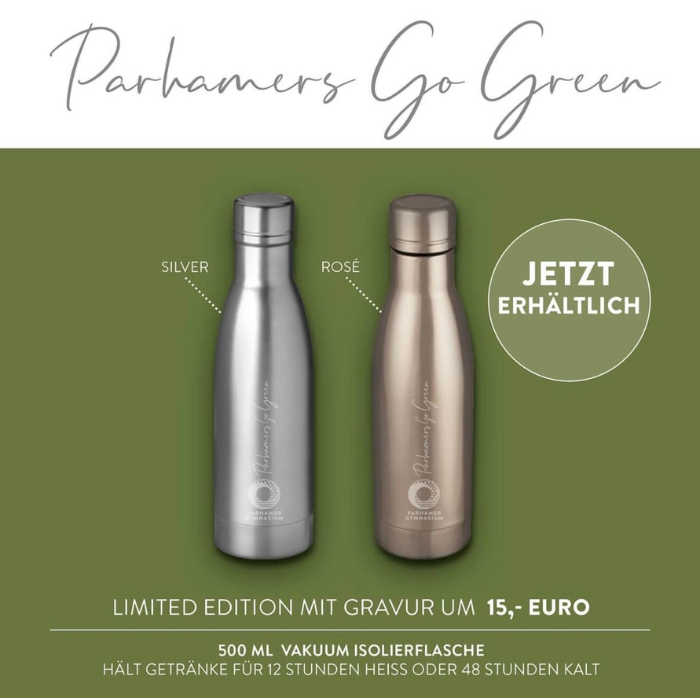
—----------------------------------------------------------------------------------
Bestellschein-Flaschen

Name der/des Schülerin/s:______________________________ Klasse:_________

 | Silber | Rosé
Anzahl

Gesamtsumme in bar im Kuvert:

Unterschrift der/s Erziehungsberechtigten:

Datum (Einsammeln Geld + Bestellschein in Kuvert): 20.12.2022

Parhamer-Merch bestellen

Jetzt wieder erhältlich - warmer, flauschiger Parhamer-Merch, perfekt für kalte Wintertage :)

Top Qualität: der Hoodie mit Kängurutasche in Dark Navy/Marine von JAKO, Sweat- und Ärmelabschluss mit Ripp, Kapuze mit Kordelzug, & die dazu passende trendige Jogginghose in Dark Navy/Marine von JAKO, Sweat- und Knöchelabschluss mit Ripp, in allen Größen erhältlich!
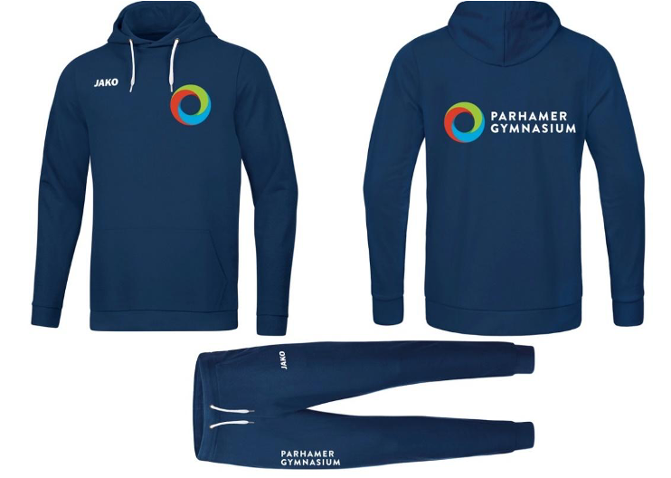
Preise:

Kids Hoodie:
128, 140, 152, 164: nur 38 €
Kids Jogginghose:
128, 140, 152, 164: nur 29 €
Erwachsenen Hoodie:
Größen: S- XL: nur 41 €
Erwachsenen Jogginghose:
Größen: S-XL: nur 32 €

*Bestellscheine + Geld, bitte getrennt in zwei Kuverts geben, wenn Flaschen und Merch bestellt werden

Anprobe: Mo. 12.12. und Di. 13.12. 2022 jeweils 10 und 15 Minuten Pause
--------------------------------------------------------------------------------------------------------------------------

Bestellschein Parhamer-Merch

Name der/des Schülerin/s:______________________________ Klasse:_________

 | Kinder Hoodie | Erwachsenen Hoodie | Kinder Jogginghose | Erwachsenen Jogginghose
Anzahl
Größe (n)
Gesamtsumme in bar im Kuvert:

Unterschrift der/s Erziehungsberechtigten:

Datum (Einsammeln Geld + Bestellschein in Kuvert): 20.12.2022

